***Воспитание до двух лет: развиваем, наблюдаем, направляем***

Двухлетний малыш формируется несколькими природными способами. Это общение с родителями, сверстниками, а также различные виды игр. К примеру, отлично способствуют развитию бизикубы, т.к. они подключают логические и творческие процессы у детей. «Умные» игрушки производят для детей от самого маленького возраста и до младшего школьного.

*Эмоциональная сторона вопроса*

Эмоциональная палитра малышей в возрасте 1-2 лет все еще весьма ограничена. В частности, как усталость, так и недовольство, наряду с прочими негативными эмоциями, пока проявляются в капризах и плаче. Зато если ребенку происходящее нравится, то он начинает заливисто смеяться. При этом не исключены ситуации, когда эмоции у ребенка сменяются настолько быстро, что начинают попросту накладываться друг на друга. Это также нередко оборачивается криками и шумом. Поэтому от родителей требуется своевременно утешать, успокаивать и отвлекать ребенка, чтобы помочь ему в преодолении той самой бури чувств. Так постепенно он научится управлять своими эмоциями и контролировать их.

Хотя не лишен возраст в 1,5 года и проявлений капризов – нередко малыши начинают не просто кричать, но и топать ногами, выражая свое недовольство и отстаивая свою позицию. На них тоже нужно реагировать правильно.

*Особенности развития ребенка трех лет и причины кризиса*

Развитие нервной системы и моторики

К трем годам головной мозг ребенка уже достаточно развит, чтобы совершать несколько движений одновременно и координировать работу тела. Это самое большое достижение трехлетнего ребенка. Он начинает овладевать навыками различной деятельности, и то, чему он научится сейчас, останется с ним на всю жизнь. Активно развивается как крупная, так и мелкая моторика. Можно и нужно постепенно привлекать его к домашним делам, отдать в малышковую развивающую группу или детский сад.

Осознание своего «Я» и начало становления личности

Организм и психика в этот период активно развиваются: формируются речь, навыки игры, общения с другими людьми. Важнейший психический процесс этого периода — формирование собственного «Я». Основная причина кризиса состоит в том, что происходит качественный скачок в развитии, становление самостоятельной личности.



Изменения в поведении

Обычно этот этап жизни длится от нескольких месяцев до двух лет. Признаком приближающегося кризиса является узнавание себя в зеркале: если раньше карапуз говорил о себе в третьем лице, называя по имени — например, «Это Саша», то теперь говорит: «Это Я!» Основные симптомы того, что кризис уже начался:

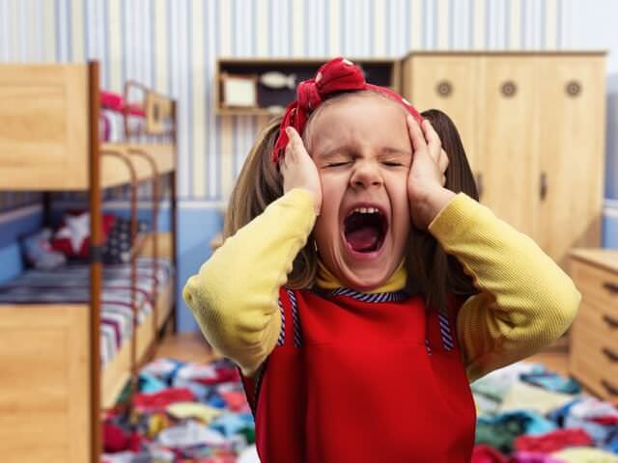негативизм;

упрямство и строптивость;

своеволие;

деспотичное поведение;

обесценивание взрослых;

истерики.

Главная фраза в это время — «Я сам».

*Основные принципы воспитания и развития*

К трем годам малыш уже должен овладеть некоторыми навыками, которые помогут ему жить в обществе.

Трехлетний ребенок должен иметь следующие санитарно-гигиенические навыки:

самостоятельно мыть руки, лицо, чистить зубы, полоскать рот после еды;

пользоваться самостоятельно горшком;

раздеваться и одеваться;

разуваться и обуваться с незначительной помощью взрослых;

уметь правильно сидеть за столом;

самостоятельно пить из чашки, есть ложкой.

Физическое воспитание ребенка в 3 года предусматривает овладение такими навыками:

самостоятельно подниматься и спускаться по лестнице;

сохранять равновесие при стоянии на одной ноге и на цыпочках;

спрыгивать со ступеньки;

перепрыгивать через препятствия небольшой высоты;

брать предметы и бросать их;

бегать.

Кроме того, в таком возрасте малыш уже должен уметь самостоятельно кататься на трехколесном велосипеде, складывать башню из кубиков или других игровых материалов.

*Третий год жизни – трудный возраст*

Очень часто третий год жизни ребенка приносит неожиданные трудности родителям. Казалось бы, должно быть наоборот легче с малышом – он уже подрос, начал говорить, учится играть. Но ребенок вдруг отказывается одевать свою, любимую раньше, одежду, вместо привычной кашки требует суп, на прогулке без причины капризничает. У некоторых родителей начинается паника. Они не понимают, что творится с малышом и как его воспитывать.

Но вот пугаться и паниковать как раз и не стоит. Такое поведение малыша вполне естественно в этом возрасте. У специалистов даже существует особый термин – «кризис трехлетнего возраста». Кризис – явление временное, рано или поздно он пройдет. У многих детей такое поведение проходит быстро и без последствий. Но у некоторых кризис может принять более сложные формы, поэтому малышу нужно своевременно и правильно помочь его преодолеть.

Возрастной кризис полностью изменяет отношение малыша к окружающему миру (другим людям, предметам, явлениям) и к самому себе.

Психологи называют такие преобразования возрастными изменениями личности. Они затрагивают обычно все практические процессы малыша, меняют его мировоззрение, жизненную позицию. Можно сказать, что в период кризиса обновляется личность ребенка, он становится умнее, взрослее, самостоятельнее. Такой динамичный процесс изменений сложен и для малыша, и для родителей. Взрослым трудно успевать за резкими изменениями психики ребенка. И часто, сами того не желая, они могут спровоцировать негативное поведение малыша, от которого потом сами же и страдают.

Часто родители делают ошибку, обижаются на свое чадо, воспринимая его поведение как сознательное желание досадить им. Но это всего лишь первые попытки малыша заявить о себе как об отдельной личности, отделить себя от других. Он делает это еще совсем неумело, вызывая раздражение у окружающих. Отсюда и многим известные симптомы кризиса трех лет – протест-бунт, строптивость, негативизм, упрямство, своеволие, деспотизм, симптом обесценивания

Но важно знать, что маленький человек всего лишь учится, и помочь ему в этом

*Причины изменения поведения ребенка*

Мамы начинают ломать голову: что же послужило причиной дурного поведения? Что было упущено в воспитании?

Похоже, накапливается какое-то напряжение, которое выплескивается наружу таким вот образом. (Эхомама)

Некоторые «истерики», на мой непрофессиональный взгляд, вызваны тем, что ребенку некуда сбросить свою энергию, просто «побеситься». (Irkin)

Может быть, мы уделяли старшей слишком много внимания, если такое бывает. (Натали)

Как правило, мамы напрасно казнят себя. Причина ухудшения поведения в другом: малыш вступает в переходный возраст, осваивает новую для себя систему отношений с внешним миром. В этом возрасте усиливается стремление к самостоятельности, желание справляться с простыми задачами без помощи родителей. Безусловно, такое желание надо приветствовать. Но издержкой этого периода являются истерики, когда ребенку кажется, что его личность ущемляют.

Если чего-то хочет, а ей этого не дать — корчит рожицу и начинает дикий плач и пихание, которые одномоментно прекращаются, если уступить. Я пока уступаю или пытаюсь отвлечь (все труднее получается). Но ужасно боюсь, что она привыкнет, что при помощи такого воя можно получить все. (Анка)

Опасения этой мамы не беспочвенны. Психологи утверждают, что в возрасте полутора-двух лет ребенок начинает исследовать границы дозволенного. И эти границы ему нужны, без них он перестает чувствовать себя в безопасности. Приведу фрагмент из статьи «Этот ужасный манипулятор» из журнала «Эго».

«Младенец пробует взаимодействовать с миром и наблюдает результаты. Если реакция внешней среды повторяется несколько раз, она фиксируется памятью как нормальная. В дальнейшем, пытаясь убедиться в собственной безопасности, малыш тянет за привычные веревочки и ждет привычных результатов. Это и есть для него знак того, что все в порядке. Со временем ребенок ДОЛЖЕН сталкиваться с сопротивлением окружающей среды. Не получая сопротивления, он подсознательно чувствует, что что-то не так. В конце концов, воспринимает это как своего рода опасность

Важно понять, что малыш, бьющийся в истерике и чего-то требующий, вовсе не нацелен на результат. Его проблема в том, что он нуждается в сопротивлении окружающих, чтобы испытать чувство безопасности, но не способен осознать и самостоятельно решить эту проблему»

Сознательно или несознательно родители ищут пути выхода из кризисной ситуации. Рецепты у каждого свои. Одни закрывают ребенка в детской с рекомендацией подумать своим поведением, или просто уходят в другую комнату, давая ему понять, что аудитории у него нет. Некоторым детям, чтобы успокоиться, нужен строгий родительский окрик. Очень действенным бывает объяснение того, что чувствует ребенок, но еще не умеет выразить словами: «Я понимаю, ты устал, сердишься…»

Мы терпеливо «вдалбливали», что без крика получить желаемое — гораздо больше шансов, нежели закатывать истерику. Дети не глупее нас — логика им вполне доступна.

Ребенок сам не может справиться с ситуацией, и от бессилия рыдает и падает на пол. А если еще и родители на него кричат, то это совсем делу не помогает.

Пробуйте договариваться на равных. Смотрите на малыша не «сверху вниз», а присядьте рядышком: «Давай подумаем вместе, что нам делать«. (Marie)

Пока дело не дошло до истерики и ребенок хоть как-то реагирует на слова, я говорю: «Ты плачешь, а я никак не могу понять, что ты хочешь. И от этого расстраиваюсь. Успокойся и скажи, и мы подумаем вместе, что можно сделать». (Irkin)

Особенности воспитания ребенка

В возрасте до 3 лет кроха активно изучает мир вокруг себя. Его привлекают абсолютно все окружающие предметы, которые он непременно хочет попробовать на ощупь и на вкус.

*Воспитание детей 0 до 3 лет методы и задачи*

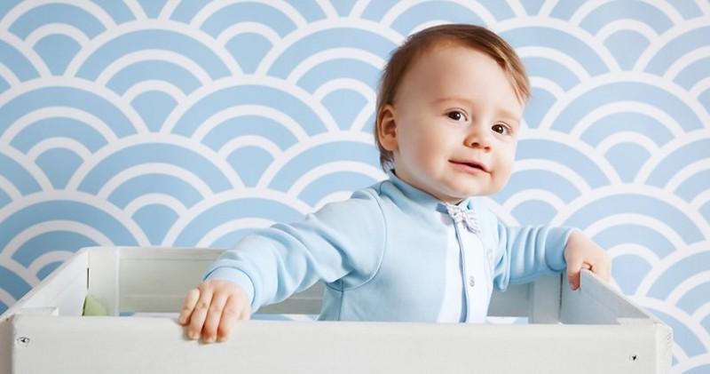Для того что бы детская любознательность не привела к неприятным последствиям примените следующую методику:

Разрешайте малышу познавать мир. Ну а если ему нельзя что-либо брать в руки, то необходимо сделать так, чтобы данная вещь не попадалась ему на глаза.

Участвуйте в познавательном развитии малыша. Например, если малютке захотелось залезть на шкаф, то вам тоже стоит залезть вместе с ним.

Не спешите сразу на помощь если малыш упал. Падение — обязательный этап для развития ориентировки в пространстве.

Игра — замечательный способ обучения и воспитания. На примере игрушек можно показывать, как следует относиться к старшим или то, что нельзя кусаться и драться, плохо себя вести.

По достижению трехлетнего возраста дети уже начинают формироваться как личность. Они чутко реагируют на отношение старших членов семьи, поэтому любая ошибка в воспитании впоследствии может привести к серьезным проблемам.

Особенностью поведения в з года является то, что малышу сложно мгновенно переключаться с одного действия на другое. Поэтому не нужно детей в этом возрасте торопить и добиваться немедленного исполнения всех просьб и указаний.

Как правильно воспитать ребенка — лучшие советы психолога

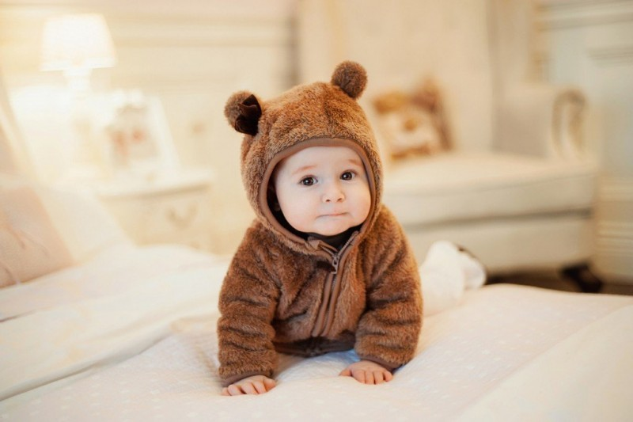1. Оказывайте малышу помощь в познании мира, который его окружает. Детям интересно практически все, поэтому основная задача родителей активно поощрять все проявления детской любознательности.

2. Формируйте у маленького человечка ощущение безопасности. Научите его справляться с эмоциями, не забывайте о проблемах детского страха. Родители должны помочь выработать у малыша конструктивное отношение к нему.

3. Правильная самооценка. Процесс формирования личности активно идет до достижения ими 2,5 — 3 лет. Все ошибки объясняйте спокойно, ни в коем случае не надо малыша ни с кем сравнивать и вырабатывать у него чувство вины.

4. Развивайте сильные стороны детского характера и работайте над слабыми.

5. Побуждение к самостоятельности. Покажите малышу все преимущества взросления.

Формирование личности и характера происходит с появления маленького человечка на свет. Родители иногда находятся в замешательстве во время конфликтов со своим чадом. Избежать их может и не получиться, а вот сгладить — вполне возможно.

*Воспитание ребенка 3 — 4 года психология советы*

Как можно чаще проявляйте любовь к своему отпрыску, так как дети очень ранимые и нежные создания.

Общайтесь с малышом на равных, как со взрослым. Не ущемляйте его права и прислушивайтесь к детским интересам.

Все взрослые в семье должны применять одни и те же методы воспитания и не отступать от этой тактики.

Одобряйте детскую самостоятельность, однако не идите на поводу у малыша и определяйте границы дозволенности.

*Трудности в воспитании ребенка 2-3 года*

В этот период характеризуется кризисом двухлетнего возраста. Происходит внезапное изменение поведения в худшую сторону. Основной чертой этого кризиса является истеричное поведение: крики, слезы, упрямство, невиданная ранее агрессия.

С точки зрения психологии в это время следует очень аккуратно относиться к воспитанию ребенка:

реагировать спокойно, находить компромиссы;

во время истерики лучше ненадолго оставить малыша одного в комнате, чтобы он без публики быстрее успокоился

объяснять причины своих действий, если он возражает против них;

избегать мест, где ребенок может переутомиться, проголодаться, начать капризничать;

не заставлять давать другим детям свои игрушки, в этом возрасте малыш не понимает почему он должен отдавать любимые вещи другим;

не ругать, если малыш испытывает чувство злости, лучше его обнять и успокоить.

*Воспитание ребенка 2 года. Как воспитывать ребенка с возрастом 2-3 года*

У каждого ребенка с рождения сформирован индивидуальный характер. Воспитание необходимо начинать с самого раннего возраста, чтобы период становления личности прошел наиболее легко. По поводу воспитания ребенка 2 3 года психология советы дает самые разные. Это связано с тем, что развитие ребенка должно быть гармоничным, разносторонним. Поведение трехлетнего ребенка не является определением того, каким он вырастет. Его определяет темперамент, не скорректированный характером.

*Особенности возраста 2 – 3 года*

До 3 лет дети не демонстрируют, насколько они воспитаны. Поведение складывается из особенностей темперамента: происходит становление личности. Предпочтения и мировоззрение крохи меняются по несколько раз в день, что осложняет задачу родителей. Психология ребенка в 3 года имеет свои особенности:

Умственное развитие у малышей этого возраста совершает скачок. С малышами можно заниматься самыми разными вещами, направленными на развитие моторики: лепкой, аппликациями, шнуровкой. Моторные навыки напрямую влияют на память и мышление. У крохи просыпается интерес к новым видам занятий, а задача родителей – предоставить ему доступ к новым знаниям.

У ребенка 3 лет начинает развиваться воображение, он учиться играть самостоятельно. Старайтесь не занимать все время развивающими занятиями, дайте чаду побыть наедине с игрушками. Приобретите для него кубики, несколько кукол, игрушки в виде зверей, конструктор. Через некоторое время вы сможете заметить, что малыш мастерит необычные строения или начинает разыгрывать простые ролевые сценки (кормление, укладывание спать). Вас не должно пугать, что при этом он будет разговаривать вслух, ни к кому не обращаясь.

Живой ум трехлетки начинает схватывать все на лету, у него развивается память. Помочь ему в этом можно при помощи коротких четверостиший. Если поэзию малыш запоминает хорошо, начинайте учить полезную информацию: имя малыша и фамилию, возраст, названия окружающих предметов, имена родственников и родителей. Ежедневно находите время для чтения сказок и стихов. Для чтения выбирайте сложную поэзию, ее не нужно заучивать, например, сказки Пушкина, стихи Маршака и Чуковского.

Чтение поможет развить еще один важный навык – речь. Если в семье используются два языка – этот период будет лучшим для их изучения. Учтите, что у дошкольников более старшего возраста способности к языкам снижаются.

Сложности могут возникнуть с эмоциональным состоянием малыша. Истерики 2-3 раза в неделю считаются нормальным явлением. Более частые крики и плач без причин требуют к себе пристального внимания родителей

С их помощью кроха опытным путем определяет границы своего влияния.

Еще одно важное отличие поведения трехлетки – желание делать все самостоятельно. Не стоит ограничивать его в этом, иначе инициатива быстро пропадет

Найдите занятие, которое будет ребенку под силу.

Начинается естественный процесс взросления, который родителям часто трудно принять. Оттянуть этот момент стараются женщины, они привыкают к зависимости детей и не хотят принимать их самостоятельность. Связь с мамой становится менее тесной, что является нормой. Для развития коммуникабельности регулярно отводите малыша в детский коллектив. Ему нужно общаться с другими людьми. Третий год жизни – лучший период для обучения простейшим правилам этикета (благодарность, приветствие, извинения, соблюдение тишины).

*Приучение к горшку*

Начинать приучение к горшку следует в 1,5–2 года. Но нужно учитывать, что развитие физиологических процессов у детей проходит неравномерно. Не нужно переживать из-за этого, постепенно каждый малыш выработает привычку ходить в туалет, просто некоторым для этого требуется больше времени.

Чего нельзя делать при приучении к горшку:

Заставлять. Добиваться того, чтобы ребенок просился на горшок всякий раз, когда хочет в туалет, нельзя. Нужно смириться с тем, что поначалу он будет забываться.

Начинать приучать раньше времени. Как бы родителям не хотелось научить малыша ходить на горшок пораньше, дети младше 1,5 лет на это просто не способны. Большинство детей осваивают горшок к 2 годам.

Убирать далеко горшок. У малыша должна быть возможность пользоваться горшком без помощи взрослых.

Пользоваться подгузниками дома. Разумеется, подгузники удобны и избавляют от огромного количества уборки и стирки, но постоянное использование подгузников будет мешать ребенку.

Ругать кроху, требуя послушания. Большинство современных горшков имеют разнообразный, привлекательный для ребенка дизайн. Они выполнены в виде игрушек, яркие и красивые — детям интересно ими пользоваться.

Отвлекать ребенка, когда он занят. Если ребенок не проявляет видимого желания сходить в туалет, не нужно отрывать его от игры и усаживать на горшок насильно.

Почему современных детей не получается воспитывать «по старинке»

В традиционном обществе вопросов о воспитании детей не возникало. Детей воспитывали теми же способами, как и предыдущие поколения.

Когда жизнь стабильна, такой подход к воспитанию абсолютно нормален.

Например, представим себе какое-то общество, где столетиями все идет по накатанной колее. Люди живут в одних и тех же климатических условиях, трудятся одним и тем же способом, никак не меняют свой жизненный уклад.

В таком обществе традиционное воспитание – полностью оправданная модель. Можно делать также, как делали предки, ведь это работает.

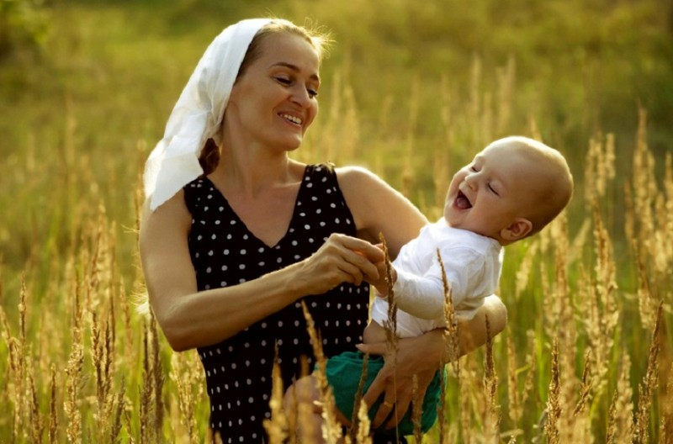В современных реалиях мы видим совершенно другую ситуацию. Наша жизнь очень быстро меняется. Меняются условия и образ жизни, информационное поле, общественные нормы и т.д.

Поэтому мы не можем позволить себе традиционное воспитание. Уже не получится растить детей так, как растили нас, потому что все изменилось.

В ситуации, когда у родителей не получается воспитывать детей также, как воспитывали их, они начинают искать ответ на вопрос «А как нужно воспитывать»?

Если воспитывать простым воспроизведением усвоенной в детстве модели – это легко. В нужное время в нужном месте просто воспроизводятся нужные модели поведения. Если так делать не получается, приходится постоянно думать и принимать решения по поводу воспитания, а это – наиболее затратные по количеству энергии виды психической деятельности.

Если действовать на автопилоте – это не энергозатратно, но неэффективно.

Принимать решения – затратно, и поэтому тоже неэффективно, особенно когда нет практики осознанности и соответствующего состояния Осознанности. Что же делать?

*Особенности воспитания*

Особенности развития и воспитания детей 1 года жизни по гендерному признаку практически не различаются. Но вот у двухлетних детей различия должны быть.

Воспитывать мальчика двух лет важно сильным, мужественным, но не за счет отчуждения чувств

Вы должны показывать свое любящее и заботливое отношение: разговаривать, целовать, гладить. К двум годам мальчики очень активны, часто набивают синяки и шишки, но это не повод ограничивать физическую подготовку.

Воспитание девочки двух лет ориентированно на развитие творческих способностей. Им более важна эстетическая сторона.

Делайте ей комплементы, только искренне, без фальши.

*Правильное воспитание — как воспитывать ребенка правильно*

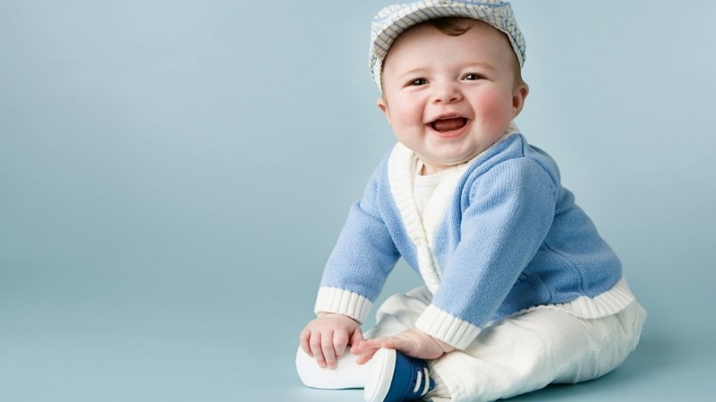

Однозначного ответа на этот вопрос нету. Все зависит от темперамента характера малыша. Так, кому-то требуется дисциплина, другим нужно дать больше свободы действий. Главное для родителей – выработать правильную тактику, ведь психология непоседы в этом возрастном периоде очень ранима, и некоторые действия со стороны мамы и папы могут навредить.

*Как воспитать годовалого ребенка в год — рекомендации*

Гармоничное и всестороннего воспитание с первого года жизни – залог его счастливого и беззаботного детства. Не стоит сильно ограничивать малыша, подавлять его любопытство и интерес, воспитывать в строгости и беспрекословном подчинении.

Обратите внимание, что процесс умственного, психо-эмоционального и иногда даже физического развития неразрывно связан с отношениями внутри семьи. Поэтому первый совет мама и папам – воспитывать любя

*Как правильно воспитывать ребенка с 2 лет*

В двухлетнем возрасте малышу необходимо прививать чувство милосердия по отношению к другим, учить его самообслуживанию – помыть руки, умываться, самостоятельно кушать, правильно держать ложку, соблюдать гигиенические и санитарные нормы – ходить на горшок, вытирать руки.

В этом возрасте детки уже начинают посещать дошкольные образовательные учреждения, где нет мамы с папой, бабушки и дедушки, есть только воспитатель, у которого физически не хватит времени на индивидуальное обслуживание каждого подопечного.

*Психология воспитания детей 3 лет*

Каждый родитель желает воспитать свое чадо правильно, для того чтобы оно выросло полноценной, здоровой и творческой личностью.

Формирование личности крохи начинается с трехлетнего возраста. Детская психология особенности поведения малышей этого возраста определяет, как «кризис трех лет».

Воспитание ребенка 3 лет требует от взрослых много внимания и терпения. В течение последующих лет жизни у малышей будут закладываться основные черты характера, и формироваться представления об основах поведения во взрослой жизни. Нередко поведение ребенка 3 лет отмечается капризностью и истериками

В таких ситуациях взрослым важно не терять самообладание, терпеливо и спокойно объяснять малышу, что не нравится в поведении крохи

Рекомендуется заострить внимание малыша, что именно огорчило взрослого. После необходимо отвлечь внимание чем-то интересным и не акцентировать внимание на этом конфликте

Психология воспитания ребенка 3 лет нацелена на исключение излишних запретов и проявление строгости, иначе в будущем кроха станет излишне требовательной, капризной и привередливой. Нельзя бить и унижать малыша, следует давать ему чувствовать себя на равных с взрослыми.

Трехлетний малыш начинает осознавать себя личностью, но в силу отсутствия жизненного опыта, кроха не знает, как проявлять свою самостоятельность, настойчивость, активность в достижении цели. Чтобы чадо гармонично развивалось, необходимо наполнить его жизнь интересными занятиями, играми, прогулками. К малышу следует относится всегда тактично и справедливо, и тогда ребенок, повзрослев, отплатит своей любовью и уважением.

*Мама реагирует*

Трудность в том, что правильная реакция у мамы формируется не вдруг — так же, как многие не могут научиться хорошо рожать с первого раза. Правильная реакция требует тренировки, совершенствования. Проще сказать, как выглядит неправильная реакция. Если вы чувствуете, что становитесь на одну доску с ребенком, чувствуете, что всерьез ему начинаете противостоять — вот это реакция на одном уровне. Он говорит: «Не пойду из лужи!» — вы говорите: «Ты пойдешь из лужи!», и еще раз то же самое… Это реакция незрелая — всерьез. Если вы сошли со своего пьедестала родительского и опустились на уровень серьезного разбирательства, будет ли ребенок кубики убирать или нет, — значит, реакция незрелая.

Ваша реакция может быть сколь угодно жесткой или нежесткой, но она всегда должна быть немножко сверху. Вы должны понимать, с кем вы имеете дело. Но у мамы от сидения дома с ребенком младшего дошкольного возраста и отсутствия взрослого общения всерьез меняются масштабы. И папа, вернувшийся к вечеру, может застать серьезные препирательства по какому-нибудь поводу типа кубиков или пижамы. Провоцируемая весь день, мама к вечеру начинает упрямиться по всем этим поводам.

*Вы должны научиться не терять масштаба*

По сравнению с мировой революцией неважно, какая будет надета пижама. Если вы всерьез начали злиться, то лучше постараться отойти или снять свое требование

И это не значит, что идете на поводу у ребенка. Помните: это маленький ребенок, который за себя не отвечает, — хотя кажется, что его поведение злостное, целенаправленное, конкретно против вас.

А ребенок до семи лет фактически за себя не отвечает. Хотя степень неответа у двухлетнего одна, у пятилетнего другая. Двухлетний вообще за себя не отвечает, с пятилетнего можно уже что-то требовать. Но все равно в целом за все отвечаете вы. Это тяжело. Поэтому у вас в арсенале должно быть пять-семь способов «разрулить» режимную ситуацию — заставить убрать, например, кубики. Способов, над которыми вы уже не задумываетесь, отработанных, действенных — потому что со всеми режимными моментами ребенок будет испытывать затруднения, пока они не освоены, и лет до трех — это совершенно нормально.

Самое простое — это система поощрений ребенка. (Наказания не работают, а если и работают, то очень недолго. Шлепки и окрики вообще не годятся.) Например, ребенок должен знать, что, когда он соберет кубики, вы будете делать что-то приятное. За действием, требующим напряжения (а уборка кубиков — это действие, требующее напряжения), должно следовать что-то, что приносит явное удовольствие. Кроме конфет и мультфильмов. Если в вашем арсенале поощрительного лишь это, то это очень мало.

*Правильное воспитание ребенка — как правильно воспитывать детей*

В каждой культуре свои мнения о методах и стилях воспитания. Но есть один общий момент. Это любовь. Принятие своего чада таким, какой он есть

Дарите им столь необходимое внимание, заботу, ласку. От года до двух малыш совсем еще маленький, связь с родителями, особенно с мамой крепкая и нерушимая

Даже увлёкшись каким-либо делом, ваша кровинка всегда старается держать в поле зрения маму или папу. Отвечайте им тем же. Оказывая поддержку, сопереживание вы наделяете своего карапуза уверенностью и смелостью.

Любить и исполнять все капризы – вещи разные. Не путайте. Если у вас мальчик от поцелуев, объятий и других выражений своих чувств он не станет менее мужественным в будущем. А при их нехватке, вероятно, будет закомплексованным, раздражительным и нерешительным.

Что подтверждается научными наблюдениями за детьми, которые воспитывались в детских домах.

*Как воспитать ребенка в год рекомендации*

Прожив с вами целый год, младенец многому обучается. Теперь это уже не тот грудничок, который подолгу спал, ел, а потом опять засыпал. Сейчас ему нужно больше свободы, но с вами расставаться он тоже не собирается.

Этот этап не зря называют «юбочным», малышок всегда стремиться быть рядом, все повторять. Удивительно как много он успевает. Попала в руки расческа – пытается расчесаться, стуча ей по голове. Ухватил папин телефон – подносит к уху. Взял пульт и направляет в телевизор.

Они копируют буквально все, считают поведение взрослых эталонным. Есть старая добрая истина — воспитание ребенка начинается с себя. Понаблюдайте за собой. Как вы ведете себя, когда что-либо не получается? А когда приходите домой уставшими с работы? Будьте с собой честны, это ваш ребенок.

Если в его поведении вас что-то расстраивает, помните, что это вы его наградили. Необходимо отметить, что тут говориться о детях без медицински обусловленных отклонений в поведении.

*Воспитание ребенка в 2 года*

У двухлетнего уже больше всего получается. В репертуаре запас слов, которыми он может с вами изъясняться.

Движения более ориентированные и уверенные. Самое время приучать самостоятельно выполнять необходимые гигиенические процедуры, убирать за собой игрушки, аккуратно кушать.

Надевать на себя одежду. В это время часто дети начинают посещать в детский сад. Заблаговременно постарайтесь привить ему все эти навыки, тогда он себя в детском коллективе будет чувствовать спокойнее.